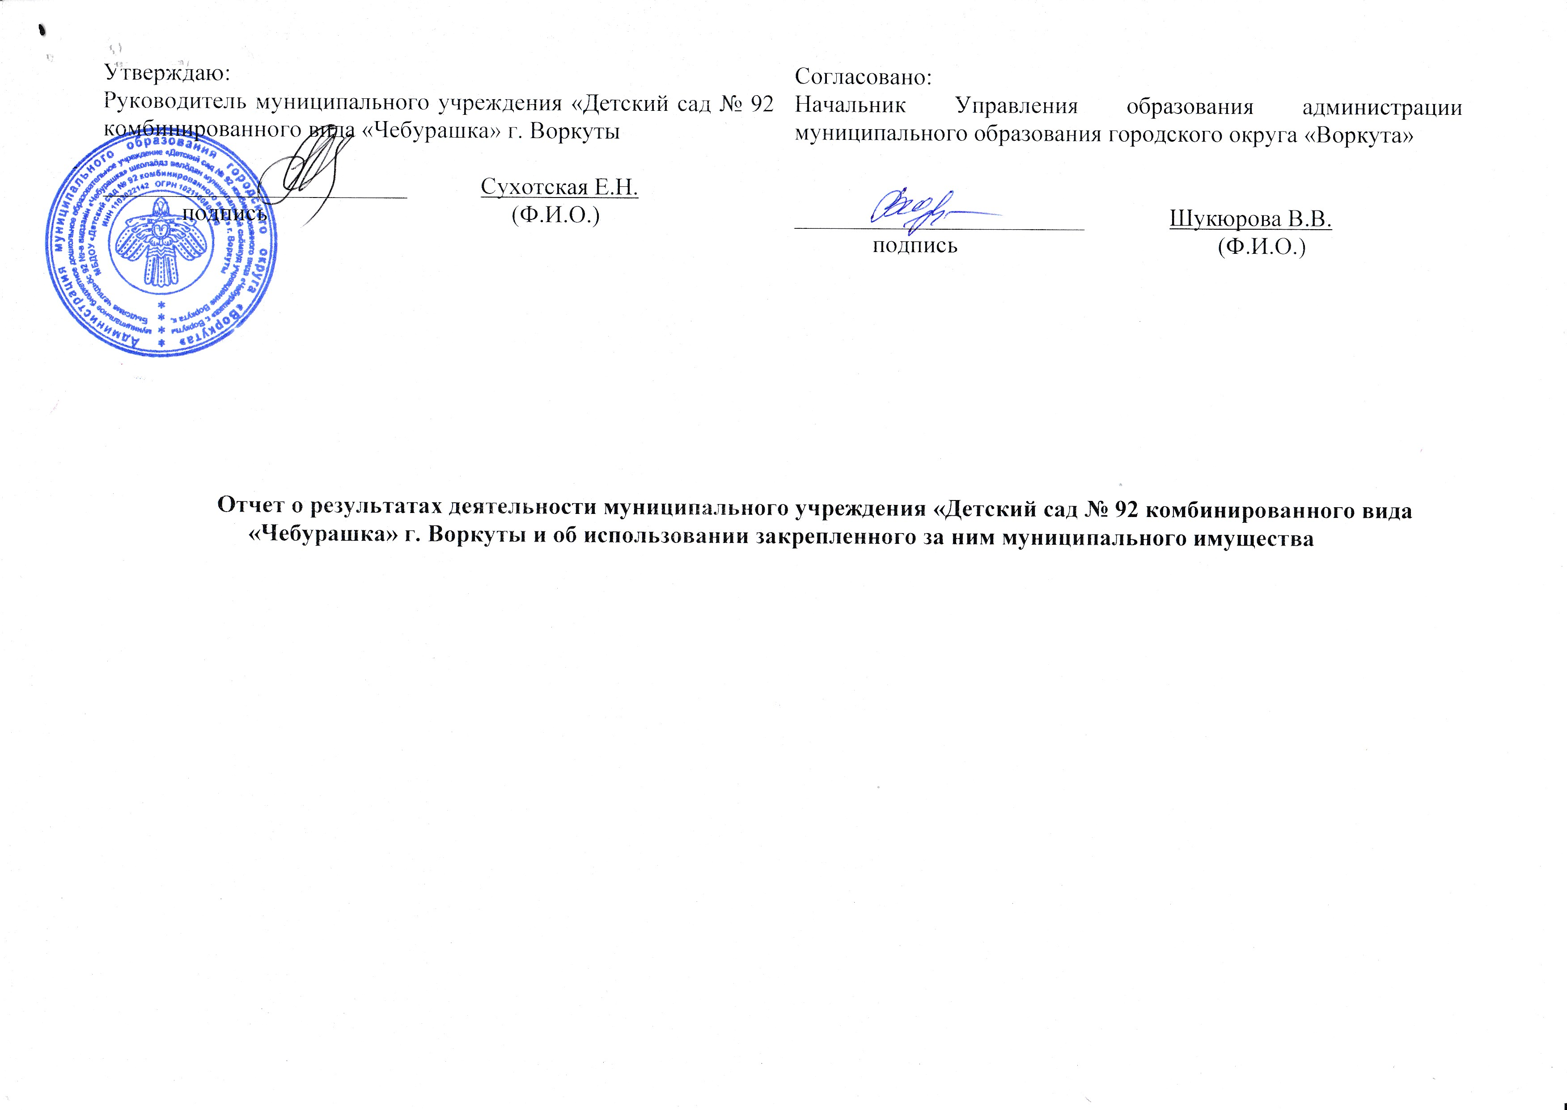
Раздел 1. Общие сведения об учреждении

Полное наименование муниципального учреждения в соответствии с Уставом | Муниципальное бюджетное дошкольное образовательное учреждение «Детский сад № 92 комбинированного вида «Чебурашка» г. Воркуты
Сокращенное наименование муниципального учреждения в соответствии с Уставом | МБДОУ «Детский сад № 92 комбинированного вида» г. Воркуты
Юридический адрес муниципального учреждения | ул. Льва Толстого, д. 1, пгт Воргашор, г. Воркута, Республика Коми, 169933.
Фактический адрес местонахождения муниципального учреждения | ул. Льва Толстого, д. 1, пгт Воргашор, г. Воркута, Республика Коми, 169933.
Телефон (факс), адрес электронной почты | 8 (82151) 4-24-94, dou.92@yandex.ru
ИНН | 1103022142
КПП | 110301001
ОГРН | 1021100808960
ОКВЭД | 80.10.1 85.32 80.10.3 85.14.1
ОКПО | 57432216
ОКАТО | 87410553000
Ф.И.О. руководителя муниципального учреждения | Сухотская Елена Николаевна

1. Перечень основных видов деятельности, которые Учреждение вправе осуществлять в соответствии с его учредительными документами
1.1. Реализация основной образовательной программы дошкольного образования.
1.2. Присмотр и уход за детьми.

2. Перечень иных видов деятельности, не являющихся основными, которые учреждение вправе осуществлять в соответствии с его учредительными документами
2.1. Нет.

3. Перечень услуг (работ), которые оказываются потребителям за плату в случаях, предусмотренных нормативными правовыми актами, с указанием потребителей указанных услуг

п/п N | Наименование муниципальной услуги, работы | Нормативное основание предоставления  муниципальной услуги | Основание для взимания  платы | Категория  потребителей  услуг (работ)
3.1. | нет

4. Перечень разрешительных документов (с указанием номеров, даты выдачи и срока действия), на основании которых Учреждение осуществляет деятельность (свидетельство о государственной регистрации Учреждения, решение учредителя о создании Учреждения и другие разрешительные документы)

п/п N | Наименование разрешительного документа и вид разрешенной деятельности | Дата выдачи  разрешительного  документа | Номер  разрешительного  документа | Срок действия  разрешительного  документа | Орган,  выдавший  разрешительный  документ | Серия и номер  бланка разрешительного  документа
4.1. | Свидетельство о государственной регистрации юридического лица | 25.02.2013 | 2131103004162 |  | ИФНС России по г. Воркуте РК | Серия 11 № 001923937
4.2.1 | Лицензии:  Лицензия на осуществление образовательной деятельности | 05.05.2015 | № 826-Д | Бессрочно | Министерство образования РК | 11Л01 № 0001158
4.2.2. | Свидетельство о государственной аккредитации
4.3. | Иные  разрешительные  документы (решение учредителя о создании учреждения, свидетельство о постановке на учёт в налоговом органе, устав и другие)
4.3.1. | Устав | 19.12.2014 | Постановление № 2245 от 19.12.2014 |  | Администрация МО ГО «Воркута»
4.3.2. | Свидетельство на право оперативного управления | 15.04.2015 |  |  | Управление федеральной службы государственной регистрации, кадастра и картографии по РК | № 0009142
4.3.3. | Свидетельство о постановке на учет РО в НО по месту прохождения на территории РФ | 27.07.1999 |  |  | ИФНС России по г. Воркуте РК | Серия 11 № 002081437
4.3.4. | Свидетельство о государственной регистрации права | 15.04.2015 |  |  | Управление федеральной службы государственной регистрации, кадастра и картографии по РК | № 0009143

5.Количество штатных единиц Учреждения (указываются данные о количественном составе и квалификации работников учреждения на начало и на конец отчетного периода, причины изменения количества штатных единиц Учреждения на конец отчетного периода)
___________________________________________________________________________

5.1.Сведения о штатной и фактической численности персонала (с учётом ставок учителей)

п/п N | Наименование категории  должностей  персонала | Количество штатных единиц в соответствии со штатным расписанием (с точностью до сотых) |  |  | Количество фактически занятых работниками штатных единиц (с точностью до сотых)
 |  | На начало отчетного  периода | На конец отчетного  периода | Причины  отклонения | На начало отчетного периода | На конец  отчетного периода | Причины  отклонения
5.1.1. | Административно -управленческий | 1 | 1 |  | 0 | 0 | Увольнение заведующего
5.1.2. | Педагогический | 7,75 | 8,0 |  | 8,25 | 8 | Увольнение, д/о
5.1.3. | Педагогический в группах оздоров. напр. | 2,75 | 2,5 |  | 3 | 3
5.1.4. | Учебно-вспомагательный | 7,25 | 7,25 |  | 7,75 | 8 | д/о
5.1.5. | Обслуживающий | 10,25 | 10,55 |  | 10,25 | 8 | Увольнение
 | Всего | 29,0 | 29,3 |  | 29,75 | 27

5.2. Сведения об уровне квалификации персонала

п/п N | Наименование  категории  должностей  персонала | Количество штатных единиц в соответствии со штатным расписанием (с точностью до сотых) |  |  | Количество фактически занятых работниками штатных единиц (с точностью до сотых)
 |  | На начало отчетного периода | На конец отчетного периода | Причины  отклонения | На начало отчетного периода | На конец отчетного  периода | Причины  отклонения
5.2.1. | Сотрудники,  имеющие высшее  профессиональное  образование | x | x | x | 6 | 5 | Увольнение
5.2.2. | Сотрудники,  имеющие среднее  профессиональное  образование | x | x | x | 20 | 16 | Увольнение, сокращение
5.2.3. | Сотрудники, не  имеющие  профессионального  образования | x | x | x | 7 | 6
 | Всего | x | x | x | 33 | 27

6.Средняя заработная плата работников учреждения

п/п N | Наименование категории должностей персонала | На начало  отчетного  периода | На конец  отчетного  периода | Отклонение | Рост/сокращение,  %
6.1. | Начисленная среднемесячная оплата труда работников (в целом по Учреждению с учетом оплаты труда внешних  совместителей), в рублях | 29329,48 | 32458,37 | 3128,89 | 10,6%
6.1.1. | в т.ч.  руководителя учреждения | 93500,00 | 68206,52 | -25293,48 | -27,05%-
 | в т.ч. по категориям:
6.1.2. | Административно –управленческий персонал | - | - | - | -
6.1.3. | Педагогические работники | 42678,28 | 50373,67 | 7695,39 | 18,03%
6.1.4. | Прочий персонал | 16605,31 | 18947,89 | 2342,58 | 14,1%
6.2. | Соотношение фонда оплаты труда руководителя к фонду оплаты труда работников, % | 7,22 | 11,22 | 4 | 55,4%
6.3. | Среднемесячная численность работающих в Учреждении по трудовому договору (с учетом внешних совместителей), в руб. | 33 | 23,6 | 9,4 | 28,5%
6.4. | Среднесписочная численность работающих в Учреждении по трудовому договору по основному месту работы (без учета внешних совместителей), чел. | 32 | 23 | 9 | 28%

Раздел 2. Результат деятельности учреждения

п/п N | Наименование  показателя | На конец предыдущего  года (в руб.) | На конец отчетного  года (в руб.) | Изменение  (увеличение/  уменьшение, в руб.) | Изменение  (увеличение/  уменьшение, в %)
1. | Балансовая (остаточная) стоимость  нефинансовых активов | 8 712 419,00  (3 356 866,00) | 8 712 419,00  (3 165 318,0) | 0,00 / 0,00  (0,00 / 191 548,00 | 0,00% / 0,00%  0,00% / 5,7%
2. | Общая сумма выставленных требований в возмещение ущерба по недостачам и хищениям материальных ценностей, денежных средств, а также от порчи материальных ценностей
3. | Сумма доходов, полученных Учреждением от оказания платных услуг (выполнения работ)

4. Цены (тарифы) на платные услуги (работы), оказываемые потребителям (в динамике в течение отчетного периода)

п/п N | Наименование услуги  (работы) | Утвержденная цена на платную услугу (работу)  на 1 января отчетного года | Утвержденная цена на платную услугу (работу) на 31 декабря  отчетного года
4.1. | - | - | -
и т.д.

5. Сведения о дебиторской и кредиторской задолженности

п/п N | Наименование  показателя | На конец предыдущего  года (руб.) |  | На конец отчетного  года (в руб.) |  | Изменение  (увеличение/  уменьшение, в %)
 |  | Всего | В т.ч. нереальная к  взысканию Дт задолженность (просроченная Кт  задолженность) | Всего | В т.ч. нереальная к  взысканию Дт задолженность (просроченная Кт задолженность) | Всего | В т.ч. нереальная к  взысканию Дт задолженность (просроченная Кт задолженность)
5.1. | Дебиторская задолженность  учреждения, всего, в т.ч. в разрезе выплат за счет средств: | 55307,98 |  | 117823,89
5.1.1. | Субсидии на выполнение муниципального задания
5.1.2. | Субсидии на осуществление  соответствующих целей (целевые субсидии)
5.1.3. | Поступления от оказания учреждением услуг, предоставление которых осуществляется  на платной основе | 55307,98 |  | 117823,89
5.1.4. | От сдачи в аренду имущества
5.1.5. | Поступления от иной приносящей доход деятельности
5.2. | Кредиторская задолженность  учреждения, всего, в т.ч. в разрезе выплат за счет средств: | 670142,38 |  | 469936,89
5.2.1. | Субсидии на выполнение  муниципального задания | 292296,22 |  | 440203,89
5.2.2. | Субсидии на осуществление  соответствующих целей (целевые субсидии) | 198981,41 |  | 29733,00
5.2.3. | Поступления от оказания  учреждением услуг, предоставление которых осуществляется на платной основе | 178864,75
5.2.4. | От сдачи в аренду имущества
5.2.5. | Поступления от иной приносящей доход деятельности

6.Общее количество потребителей, воспользовавшихся услугами (работами) учреждения (в т.ч. платными для потребителей)

п/п N | Категории потребителей,  воспользовавшихся услугами  (работами) | На конец предыдущего года |  | На конец отчетного года |  | Изменение (увеличение/  уменьшение, в %)
 |  | Всего | В т.ч.  получивших  услугу за  плату | Всего | В т.ч.  получивших  услугу за  плату | Всего | В т.ч.  получивших  услугу за  плату
6.1. | Всего | 98 | - | 82 | -
6.2. | В т.ч. физические лица, в чел. | 98 | - | 82 | -
6.3. | В т.ч. юридические лица и индивидуальные предприниматели, в лицах

7.Количество жалоб потребителей и принятые по результатам их рассмотрения меры

/п N | Категории жалоб | Всего | В т.ч. удовлетворенные, по которым приняты необходимые меры  реагирования | В т.ч. неудовлетворенные  в связи с их необоснованностью
7.1. | По поводу неудовлетворительной организации или качества оказания потребителю услуги (выполнения работы) на бесплатной для потребителя основе | 0 | 0 | 0
7.2. | По поводу неудовлетворительной организации или качества оказания потребителю услуги (выполнения работы) на платной для потребителя основе | 0 | 0 | 0

8. Суммы кассовых и плановых поступлений (с учетом возвратов) в разрезе поступлений, предусмотренных Планом (ПФХД);
Суммы кассовых и плановых выплат (с учётом восстановленных кассовых выплат) в разрезе выплат , предусмотренных Планом (ПФХД).
8.1. Из средств бюджета

п/п N | Наименование  показателя | КОСГУ  (справочно) | Поступление средств  (с учетом возвратов) |  | Выплаты средств  (с учетом  восстановленных  кассовых выплат)
 |  |  | Плановое значение на отчетный год | Кассовое поступление за отчетный год | Плановое значение на отчетный год | Кассовые  выплаты
8.1.1. | Всего, в т.ч. по направлениям  расходования средств |  | 15075398,67 | 14890524,32 | 15075398,67 | 14890524,32
8.1.2. | Заработная плата | 211 | 8951923,48 | 8951923,48 | 8951923,48 | 8951923,48
8.1.3. | Прочие выплаты | 212 | 130906,10 | 130783,43 | 130906,10 | 130783,43
8.1.4. | Начисления на оплату труда | 213 | 2810558,88 | 2810558,88 | 2810558,88 | 2810558,88
8.1.5. | Услуги связи | 221 | 29428,96 | 26367,19 | 29428,96 | 26367,19
8.1.7. | Коммунальные услуги | 223 | 1387181,98 | 1215892,67 | 1387181,98 | 1215892,67
8.1.8. | Работы, услуги по содержанию имущества | 225 | 132065,15 | 132065,15 | 132065,15 | 132065,15
8.1.9. | Прочие работы, услуги | 226 | 338564,81 | 338564,81 | 338564,81 | 338564,81
8.1.10. | Прочие расходы | 290 | 6252,73 | 6052,73 | 6252,73 | 6052,73
8.1.11. | Увеличение стоимости основных средств | 310 | 1200,00 | 1200,00 | 1200,00 | 1200,00
8.1.12. | Увеличение стоимости материальных запасов | 340 | 880196,18 | 869995,58 | 880196,18 | 869995,58
8.1.12. | Пособие по социальной помощи | 262 | 407120,40 | 407120,40 | 407120,40 | 407120,40
__________________________________________________________________________
___________________________________________________________________________

158.2. Из средств, поступающих от иной приносящей доход деятельности (в т.ч. от сдачи в аренду имущества)

п/п N | Наименование  показателя | КОСГУ  (справочно) | Поступление средств  (с учетом возвратов) |  | Выплаты средств  (с учетом  восстановленных  кассовых выплат)
 |  |  | Плановое значение  на отчетный год | Кассовое поступление за отчетный год | Плановое значение на отчетный год | Кассовые  выплаты
8.2.1. | Всего, в т.ч. по направлениям  расходования средств |  | 1561935,37 | 1366703,04 | 1561935,37 | 1366703,04
 | Заработная плата | 211 | 13500,00 |  | 13500,00
 | Прочие выплаты | 212 | 5000,00 |  | 5000,00
 | Начисления на оплату труда | 213 | 4600,00 |  | 4600,00
 | Услуги связи | 221 | 23000,00 |  | 23000,00
 | Транспортные услуги | 222 | 10300,00 | 3324,00 | 10300,00 | 3324,00
 | Коммунальные услуги | 225 | 22000,00 |  | 22000,00
8.2.4. | Прочие работы, услуги | 226 | 45000,00 | 2541,17 | 45000,00 | 2541,17
 | Прочие расходы | 290 | 18300,00 | 5019,68 | 18300,00 | 5019,68
 | Увеличение стоимости основных средств | 310 | 110500,00 | 65674,96 | 110500,00 | 65674,96
8.2.5. | Увеличение материальных запасов | 340 | 1309735,37 | 1290143,23 | 1309735,37 | 1290143,23

Раздел 3. Об использовании имущества
п/п N | Наименование показателя | Ед.  измерения | Отчетные данные
 |  |  | На начало отчетного  периода | На конец отчетного  периода
1. | Общая балансовая (остаточная) стоимость недвижимого имущества, находящегося у Учреждения на праве оперативного управления | Руб. | 7 217 604,00  (3 201 767,00) | 7 217 604,00  (3 077 326,00)
2. | Общая балансовая (остаточная) стоимость недвижимого имущества, находящегося у учреждения на праве оперативного управления и переданного в аренду | Руб.
3. | Общая балансовая (остаточная) стоимость недвижимого имущества, находящегося у учреждения на праве оперативного управления и переданного в безвозмездное пользование | Руб.
4. | Общая балансовая (остаточная) стоимость движимого имущества, находящегося у учреждения на праве оперативного управления | Руб. | 1 494 815,00  (155 099,00) | 1 494 815,00  (87 992,00)
5. | Общая балансовая (остаточная) стоимость движимого имущества, находящегося у учреждения на праве оперативного управления и переданного в аренду | Руб.
6. | Общая балансовая (остаточная) стоимость движимого имущества, находящегося у учреждения на праве оперативного управления и переданного в безвозмездное пользование | Руб.
7. | Общая площадь объектов недвижимого имущества, находящегося у Учреждения на праве оперативного управления | КВ.м | 1 752,1 | 1 752,1
8. | Общая площадь объектов недвижимого имущества, находящегося у Учреждения на праве оперативного управления и переданного в аренду | КВ.м
9. | Общая площадь объектов недвижимого имущества, находящегося у Учреждения на праве оперативного управления и переданного в безвозмездное пользование | КВ.м
10. | Количество объектов недвижимого имущества, находящегося у Учреждения на праве оперативного управления | Шт. | 1 | 1
